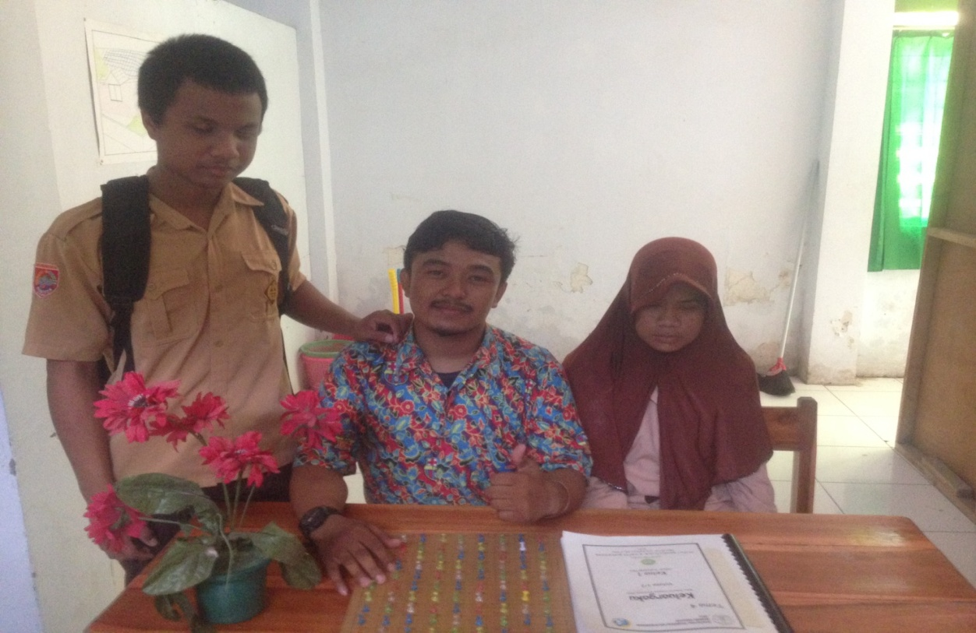
6.1 pertemuan awal penilitian

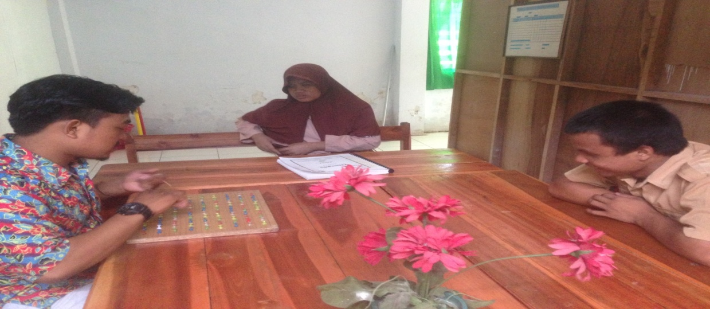
6.2 keadaan sebelum penggunaan geoboard ( pre test)

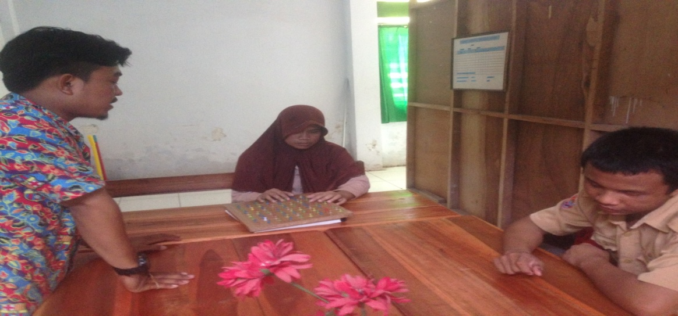
6.3keadaan perkenalan media pembelajran

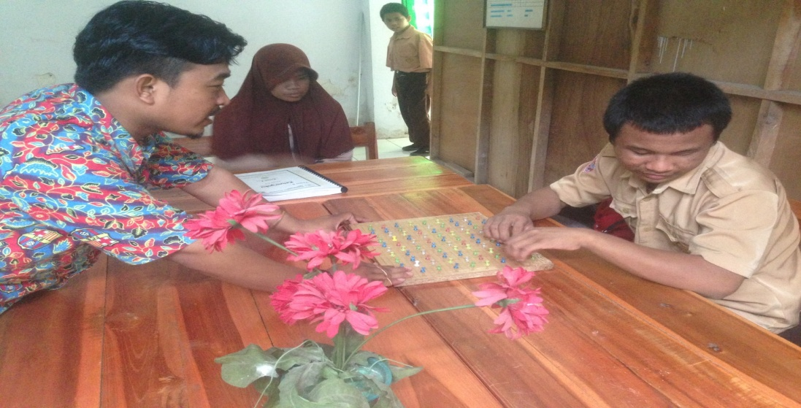
6.4 keadaan perkenalan media pembelajaran

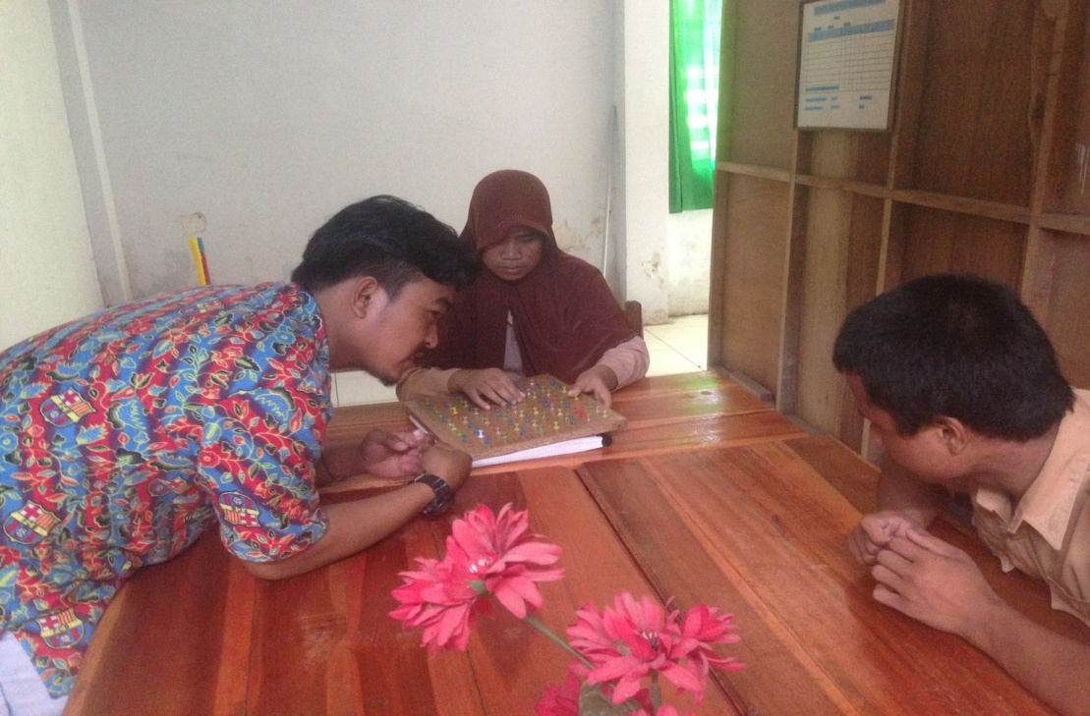
6.5 keadaan perkenalan media pembelajaran

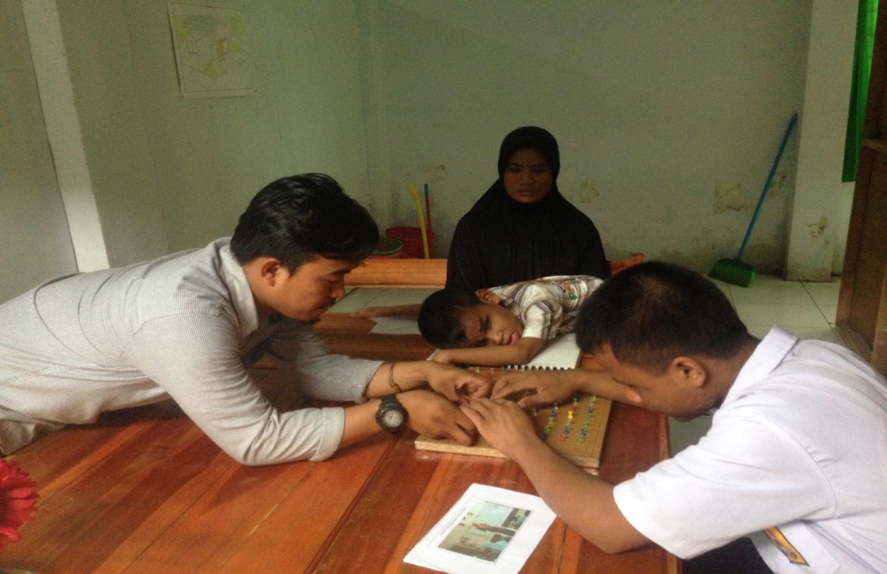
6.6membimbing cara penggunaan geoboard
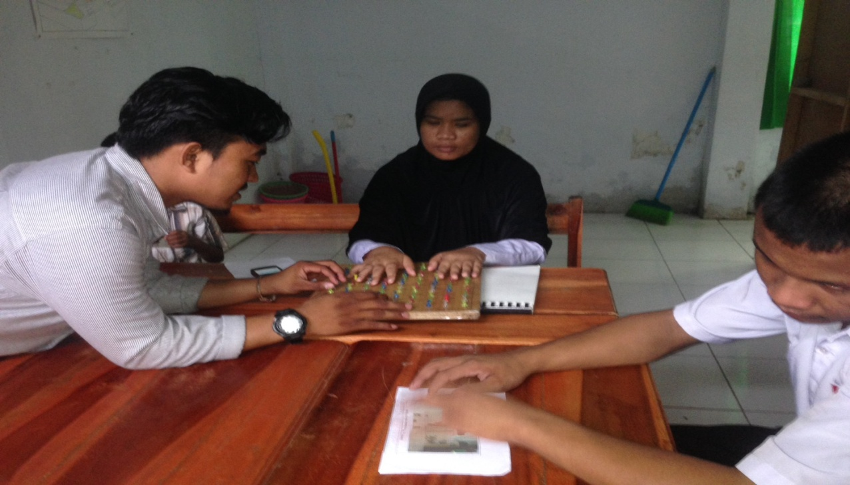
6.7 membimbing cara penggunaan geoboard
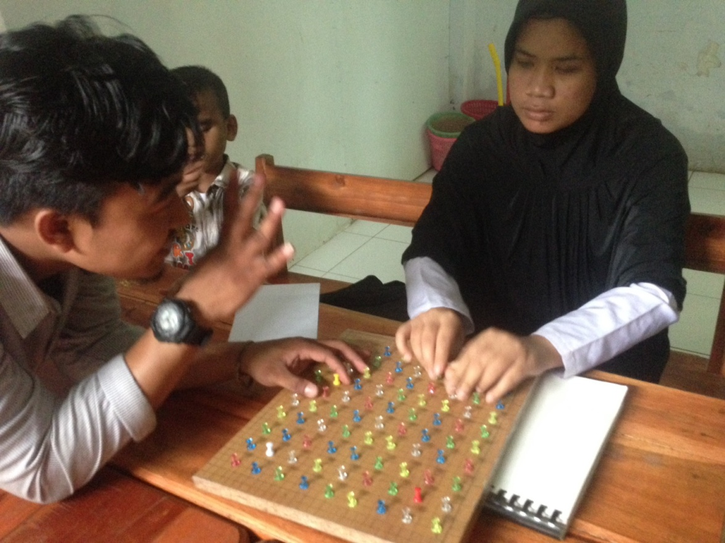
6.8 membimbing cara penggunaan geoboard

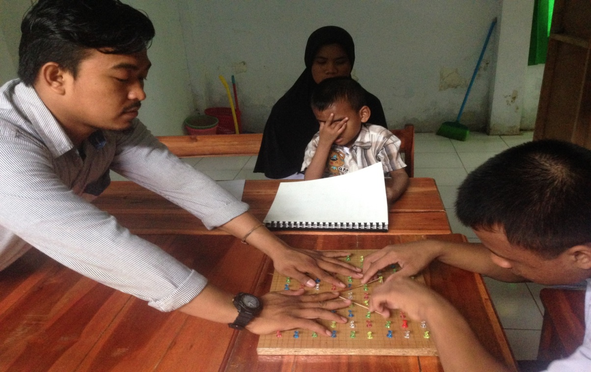
6.9 membimbing cara penggunaan geoboard membentuk bangundatar segitiga
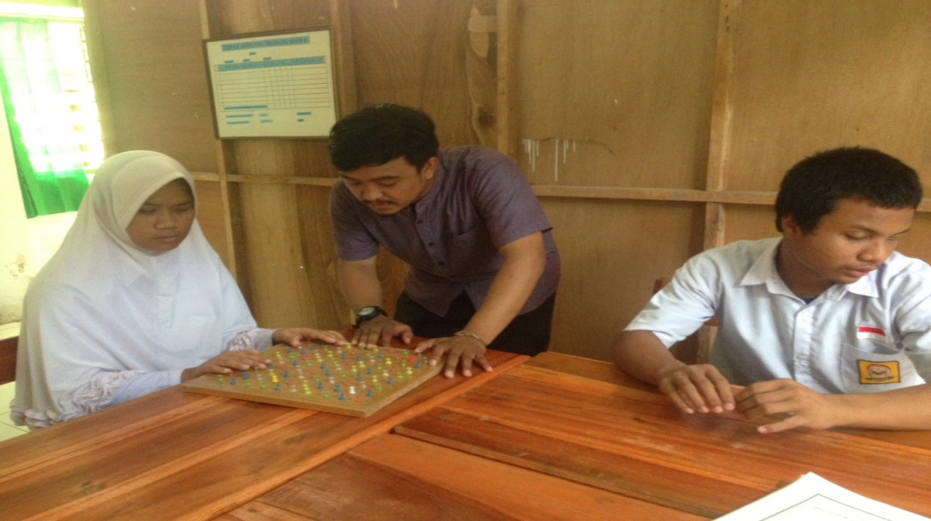
6.10 membimbing cara penggunaan geoboard membentuk banguuundatar

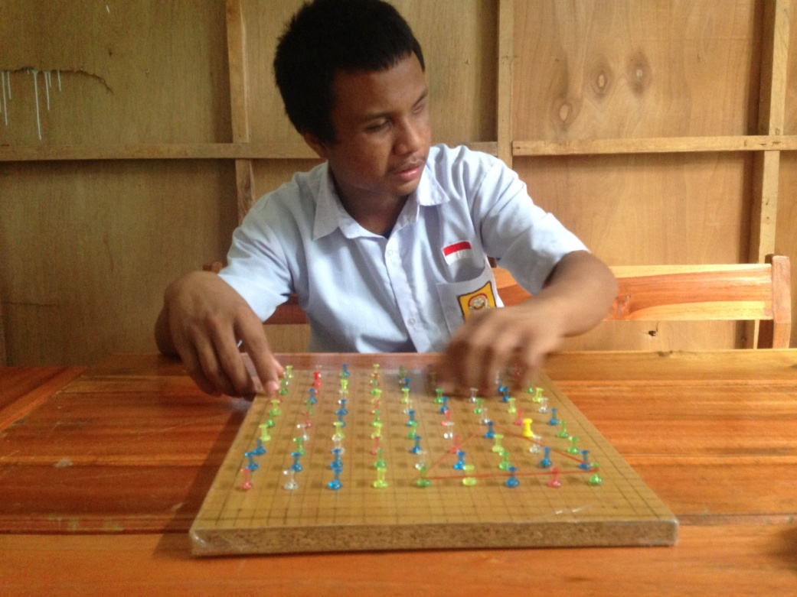
6.11 siswa membuat bangun datar
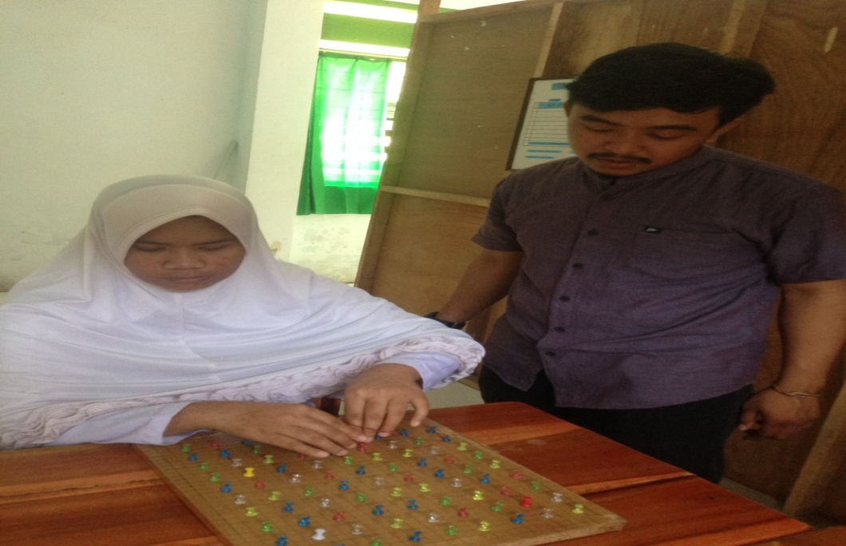
6.12 siswa membuat bangun datar

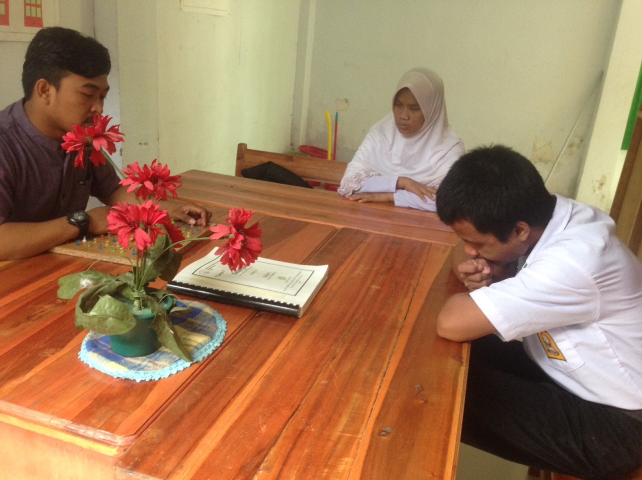
6.13 menjelaskan cirri-ciri bangun datar

